Лабораторная работа 1-10

«Определение отношения теплоемкостей газов по методу Клемана и Дезорма»
Теоретическая часть: «Молекулярная физика и термодинамика», конспект лекций, часть 2, 1998г., глава 2,3

Методика лабораторной работы
Прибор Клемана-Дезорма состоит из баллона с воздухом, насоса Комовского и водяного манометра (рис.1). При закрытом кране в баллон накачивают воздух. Через 2-3 минуты температура воздуха в баллоне становится равной температуре t₁ окружающей среды, а давление $p_{1}=p_{0}+ρ{\text{gh}}_{1},$где р₀ - атмосферное давление, ρ - плотность манометрической жидкости (подкрашенная вода), g - ускорение силы тяжести, h₁ - разность уровней жидкости в манометре (рис.2а).
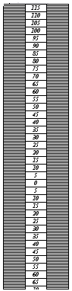
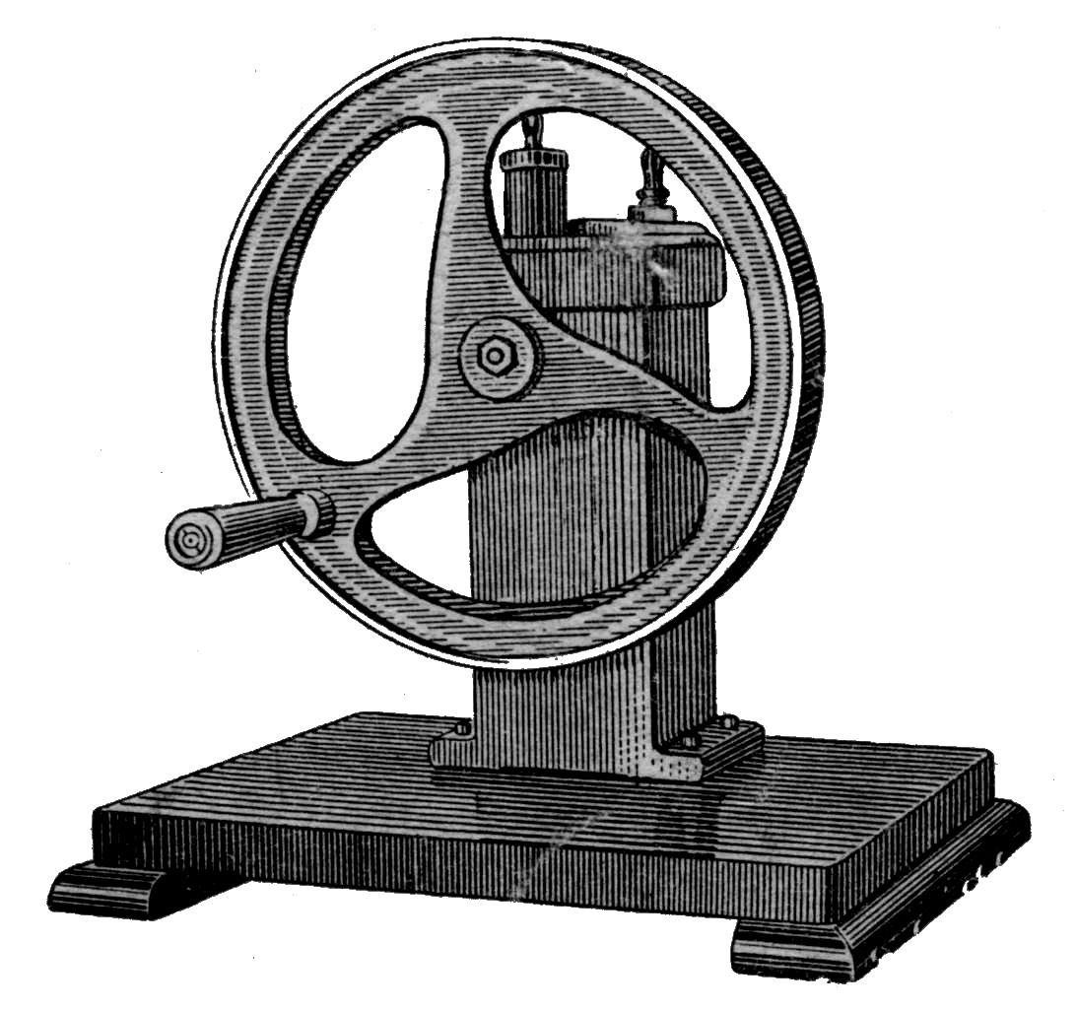
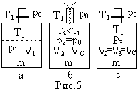
Затем открывают кран на короткое время, достаточное для выравнивания давления в сосуде с атмосферным (рис.2б), и закрывают его. За счет
Рис.1
Насос Комовского
Металлическая колба
Водяной манометр
Шкала манометра
Кран
Рис. 2
кратковременности процесса в баллоне осуществляется адиабатическое (практически без теплообмена) расширение воздуха массой m, которая остается в сосуде после закрывания крана. Эта масса воздуха занимала до расширения объем V₁ - часть объема Vc сосуда. После адиабатного расширения воздух массой m переходит из состояния 1 в состояние 2 (рис.3). Объем его становится равным
V₂ = Vc, давление P₂ = P₀ (рис.2б). Так как при адиабатическом расширении, работа совершается воздухом (массой m) за счет убыли его внутренней энергии, то это означает понижение температуры воздуха до Т₂<T₁. При этом давление и объем в состояниях 1 и 2 связаны между собой уравнением Пуассона: $P_{1}V_{1}^{γ}=P_{2}V_{2}^{γ}\text{.}$ Через 2-3 минуты, вследствие теплообмена со стенками колбы, воздух в баллоне изохорически нагревается до температуры t₁ (рис.2с, процесс 2 => 3 на рис.3). При неизменном объеме (V₂ = V₃) давление возрастает до $P_{3}=p_{0}+ρ⋅{\text{gh}}_{2},$ где h₂ - разность уровней жидкости в манометре для воздуха в состоянии 3. Воздуху массой m в состояниях 1 и 3 соответствует одинаковая температура T₁ окружающей среды. Поэтому состояния 1 и 3 на рис.3 оказываются лежащими на одной изотерме (пунктирная линия) и к ним применимо уравнение изотермического процесса (закон Бойля-Мариотта): $P_{1}V_{1}=P_{3}V_{2}\text{.}$ Возведя последнее соотношение в степень γ, и поделив его на равенство$P_{1}V_{1}^{γ}=P_{2}V_{2}^{γ}$, получим $\frac{P_{1}^{γ}V_{1}^{γ}}{P_{1}V_{1}^{γ}}=\frac{P_{3}^{γ}V_{2}^{γ}}{P_{2}V_{2}^{γ}}$ или Р₁^{γ-1=}Р₃^{γ}/Р₀. Подставим выражения для Р₁ и Р₃ и вынесем Р₀ за скобки:
V
Рис.3
p
T₁=const, изотерма
Q=0, адиабата
V=const, изохора
p₁
p₃
p₂
V₂
V₁
1
2
3
T₂
Р₀^{γ-1}(1+ρgh₁/P₀)^{γ-1} = Р₀^{γ-1}(1+ρgh₂/P₀)^{γ} . Величины ρgh₁/P₀, ρgh₂/P₀<<1. Воспользуемся приближенным равенством: при X<<1 (1+X)^{α} = 1+αX. Тогда, после сокращения на Р₀ и ρg получим: (γ-1)h₁ = γh₂. Отсюда получаем расчетную формулу для определения коэффициента Пуассона: $γ=\frac{h_{1}}{h_{1}−h_{2}}$, где h₁ – разность уровней жидкости в манометре после накачки, h₂ – разность уровней жидкости в манометре после адиабатного расширения и последующего изохорического нагревания.
Порядок выполнения лабораторной работы
1. При закрытом кране (рис.1) накачать воздух в баллон до создания разности уровней жидкости в манометре порядка 15-20 см (но не более 20 см). 2. Выждать пока температура воздуха в баллоне сравняется с температурой окружающей среды (перестанет изменяться разность уровней жидкости в манометре). Это происходит за 2-3 минуты. 3. Отсчитать разность уровней жидкости в манометре h₁ (отсчет производить по нижним краям мениска). В имеющемся приборе «0» шкалы манометра расположены посредине. Поэтому удобно отсчитывать опускание левого столба и поднятие столба жидкости в правом колене манометра от «0» и складывать эти величины. 4. Быстро полностью открыть кран до выравнивания давления с атмосферным (уровни жидкости сравняются) и сейчас же закрыть его. 5. Подождав 2-3 минуты, пока температура воздуха в баллоне станет постоянной (давление в колбе перестанет изменяться), отсчитать показание манометра h₂. 6. Результаты измерений занести в таблицу, повторив пункты 1-5 не менее восьми раз. 7. Рассчитать среднее значение γ. 8. Сравнить результат опыта с теоретическим значением γ для воздуха.

Контрольные вопросы
1. Что такое число степеней свободы? Сколько степеней свобод у одноатомной, двухатомной и многоатомной молекулы? Какая энергия приходится на одну степень свободы? Чему равна средняя энергия поступательного движения молекулы? 2. Чему равна работа газа в термодинамике? От чего зависит внутренняя энергия газа? Как можно изменить внутреннюю энергию? Запишите и сформулируйте первое начало термодинамики. 3. Что такое теплоемкость тела? Как определить молярную и удельную теплоемкости вещества? 4. Чему равны молярные теплоемкости газа при постоянном объеме и постоянном давлении? Выведите уравнение Майера. 5. Какой процесс называется адиабатным? Запишите уравнение Пуассона. Чему равен показатель адиабаты? Как показатель адиабаты зависит от числа степеней свободы? 6. Чем отличаются графики адиабаты и изотермы?. 7. Запишите первое начало ТД для изотермического, изохорного, изобарного и адиабатного процессов. Как изменяется температура при адиабатном расширении и сжатии? 8. Как изменяется температура, давление и объем газа в процессе проведения лабораторного эксперимента, поясните на графике?. 9. Какими законами связанны различные состояния газа в лабораторном эксперименте? 10. Выведите расчетную формулу для показателя адиабаты в данной лабораторной работе.

